«ИЗВЕЩЕНИЕ О ПУСТУЮЩИХ ДОМАХ И СВЕДЕНИЯ О ПОИСКЕ ПРАВООБЛАДАТЕЛЕЙ»

В ходе проведения визуального осмотра жилых домов, расположенных на территории Рожанковского сельсовета Щучинского района, комиссией по обследованию состояния жилых домов, расположенных на территории Щучинского района, были установлены дома, попадающие под критерии пустующих (на придомовой территории не осуществляются предусмотренные законодательством мероприятия по охране земель, не соблюдаются требования к содержанию (эксплуатации) территории, а также имеются иные признаки, указывающие на неиспользование жилого дома для проживания лицами, имеющими право владения и пользования).
Щучинский районный исполнительный комитет, в целях сокращения количества пустующих домов на территории Рожанковского сельсовета, разыскивает собственников и наследников пустующих жилых домов по следующим адресам:

№ п/п | Местонахождение жилого дома | Лица, имеющие право владения и пользования жилым домом | Срок непроживания в жилом доме | Сведения о жилом доме | Площадь земельного участка, га | Площадь и размеры жилого дома, кв.м., м
1. | Гродненская обл., Щучинский район,  аг.Баличи, ул. Мира, д. 23 | Собственник Малышко Анна Иосифовна  (умерла 25.11.2009) | с 25.11.2009 | Одноэтажный, бревенчатый жилой дом;  Дата государственной регистрации создания – не зарегистрированы;  Подземная этажность – нет;  Дом отключен от линии электропередач;  Платежи за жилищно-коммунальные услуги – не начислялись;  Налог на недвижимость и земельный налог – не начислялся;  Обязательные страховые взносы – сведений нет;  Составные части и принадлежности жилого дома: погреб;  Права на земельный участок – не зарегистрированы; | 0.36 | 74.0  7,4х10

Щучинский район, Гродненская область, аг.Баличи, ул. Мира, д. 23
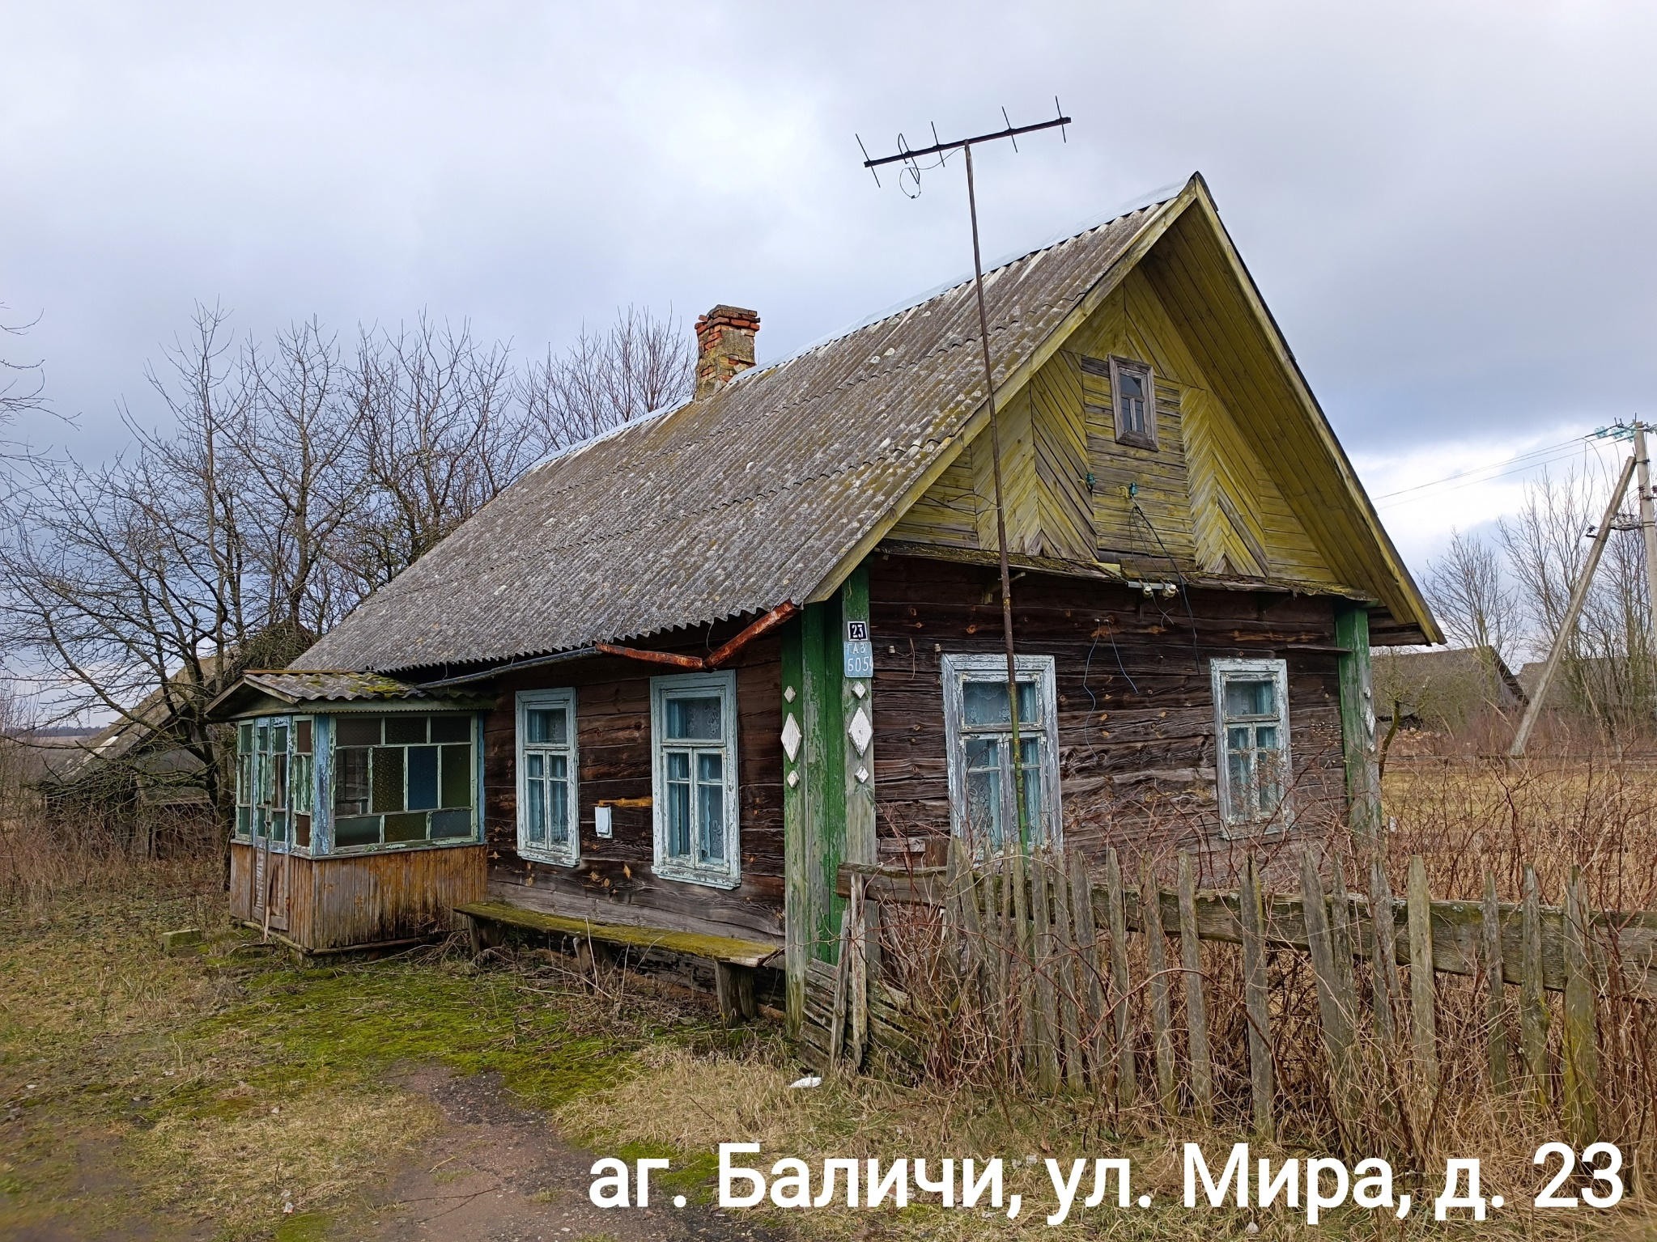

№ п/п | Местонахождение жилого дома | Лица, имеющие право владения и пользования жилым домом | Срок непроживания в жилом доме | Сведения о жилом доме | Площадь земельного участка, га | Площадь и размеры жилого дома, кв.м., м
2. | Гродненская обл., Щучинский район,  аг.Баличи, ул. Мира, д. 40 | Собственник Малышко Анна Игнатьевна  (умерла 27.10.1997) | с 27.10.1997 | Одноэтажный, бревенчатый жилой дом;  Дата государственной регистрации создания – не зарегистрированы;  Подземная этажность – нет;  Дом отключен от линии электропередач;  Платежи за жилищно-коммунальные услуги – не начислялись;  Налог на недвижимость и земельный налог – не начислялся;  Обязательные страховые взносы – сведений нет;  Составные части и принадлежности жилого дома: сарай;  Права на земельный участок – не зарегистрированы; | 0.36 | 84.0  8,4х10

Гродненская область, Щучинский район, аг.Баличи, ул. Мира, д. 40
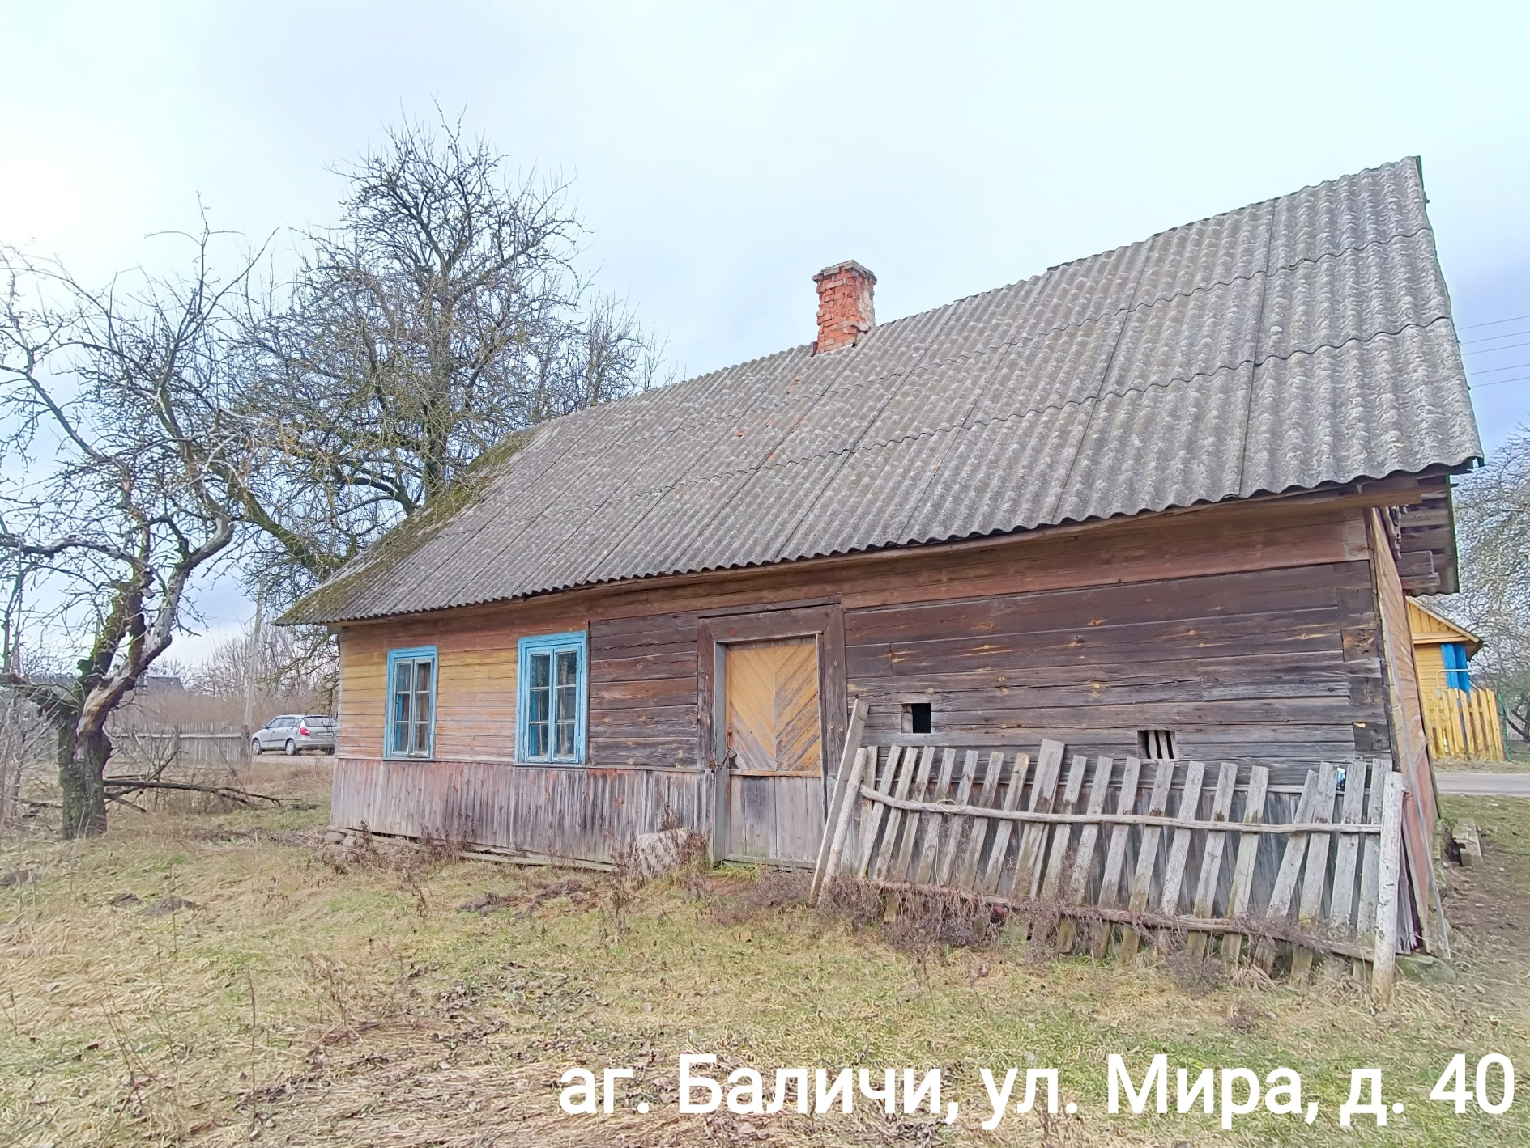

В течение двух месяцев с даты опубликования настоящего извещения до принятия Щучинским районным исполнительным комитетом решения о включении вышеуказанных жилых домов в реестр пустующих домов Щучинского района, Вы имеете право обратиться в Рожанковский сельский исполнительный комитет с письменным уведомлением о намерении использовать жилой дом для проживания в установленной законодательством форме. К уведомлению приложить документы (их копии), подтверждающие право владения и пользования жилым домом, а также в течении одного года принять меры по приведению жилого дома и земельного участка, на котором он расположен, в состояние, пригодное для использования их по назначению (целевому назначению), в том числе путем осуществления реконструкции либо капитального ремонта жилого дома.
В соответствии с частью 4 пункта 10 Указа Президента Республики Беларусь от 24 марта 2021 г. № 116 “Об отчуждении жилых домов в сельской местности и совершенствовании работы с пустующими домами” непредставление собственником уведомления, а также непринятие указанных в извещении мер в установленный в нем срок являются отказом от права собственности на жилой дом, за исключением случаев, когда уведомление представлено иными правообладателями (их представителями).
В случае непоступления уведомления в установленный срок, Щучинским районным исполнительным комитетом будет принято решение о включении жилого дома в реестр пустующих домов Щучинского района с последующей подачей в суд о признании дома бесхозяйным и передаче его в собственность сельского исполнительного комитета.
Имеющиеся сведения о местонахождении собственников (лиц, имеющих право владения и пользования) жилых домов, подлежащих включению в реестр пустующих домов, а также уведомления от собственников, лиц, имеющих право владения и пользования вышеуказанными домами о намерении использовать жилой дом для проживания, направлять в Рожанковский сельский исполнительный комитет по адресу: 231552, Гродненская область, Щучинский район, аг. Рожанка ул. Советская, 54А, либо на электронный адрес: rozan@schuchin.gov.by Телефон (факс) для справок 8 (01514)4 38 48, 8 (01514)4 38 47

Уважаемые жители Щучинского района!
Напоминаем Вам о необходимости наведения порядка и поддержания должного санитарного состояния как жилого дома, так и прилегающего земельного участка, чтобы принадлежащее Вам недвижимое имущество не попало в категорию пустующих домов с последующим его изъятием в собственность сельского исполнительного комитета Щучинского района.

